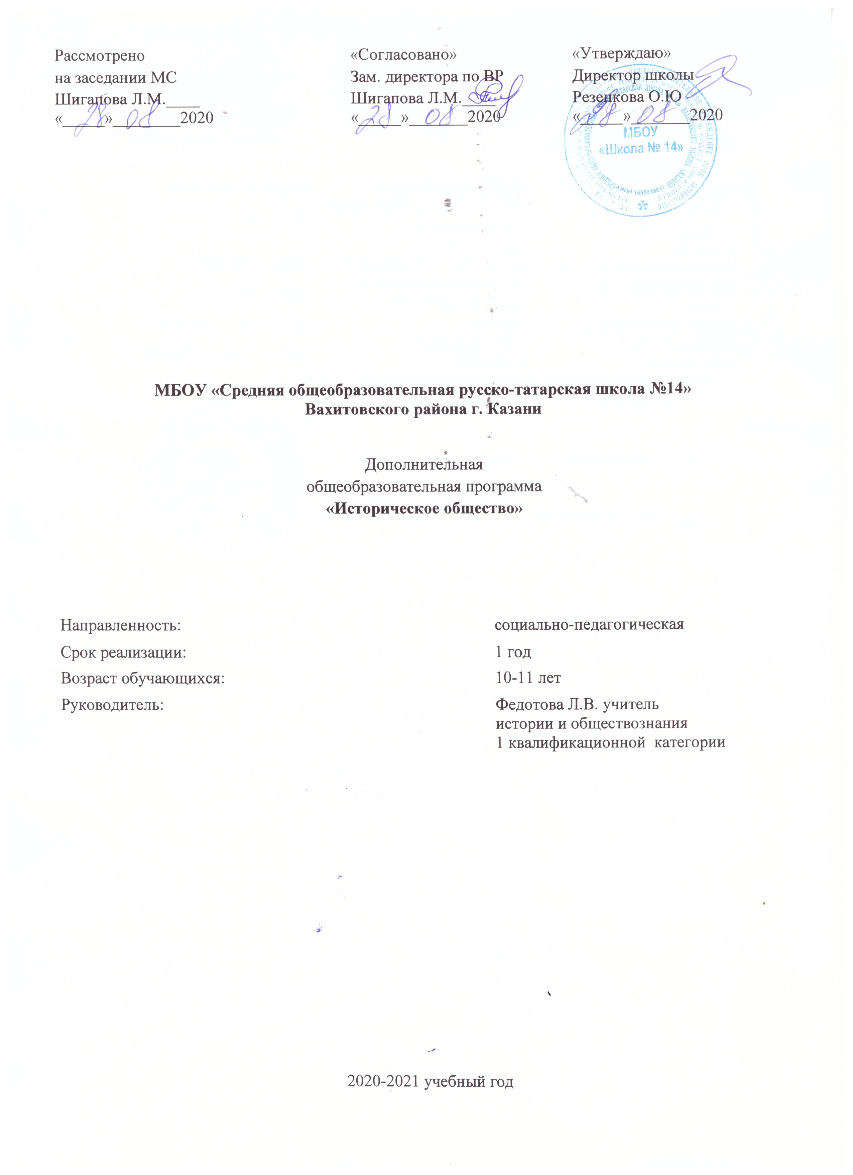

Дополнительная общеобразовательная программа кружка

«Историческое общество»
Пояснительная записка
Внеклассная работа помогает решать задачи мировоззрения учащихся, воспитывать чувство патриотизма, содействует выявлению творческих способностей школьников, вовлекать их в активную деятельность, повышает интерес к предмету. Она носит поисковый, исследовательский характер, отрабатывает навыки самостоятельной работы, совершенствует поисковые методы, поддерживает интерес к предмету, развивает творческие навыки. Во внеклассной работе возможно чаще применять элемент игры
Программа кружка «Историческое общество» призвана помочь ученикам расширить знания детей о родном городе, увидеть его в общем ходе истории, ощутить свою связь с прошлой и настоящей страны.
Программа направлена на воспитание чувства гордости за свой край, город, земляков, способствовать развитию: духовной памяти, чувства родства, уважения к живущим рядом. Собирая сведения о своих земляках, записывая биографии земляков, ребята сохраняют историю малой родины для будущего поколения.
Кроме того, краеведческий материал, как более близкий и знакомый, усиливает конкретность и наглядность восприятия учащимися исторического процесса и оказывает воспитывающее воздействие.
Данный курс призван помочь учителю во внеурочное время создать условия для развития информационно-коммуникативных компетентностей учащихся. Курс не только расширяет знания учащихся о своем городе и его истории, помогает ощутить свою связь с прошлым и настоящим малой родины, он помогает овладеть начальными навыками исследовательской работы. Таким образом, данная программа призвана развивать личность ребенка путем активизации познавательных способностей учащихся и реализации их устойчивого интереса к исторической науке вообще и краеведению в частности.

Основные направления в деятельности кружка - изучение истории родного горда.
Программа кружка предусматривает теоретические и практические занятия:
- теоретические (беседы, лекции, доклады, викторины, самостоятельная работа).
- практические (экскурсии, встречи, практикумы в музее, работа с документами, СМИ, работа с компьютером, другими информационными носителями).
Программа предназначена для учащихся 5 классов.
Цель программы: сформировать познавательную потребность в освоении исторического материала
Задачи программы:
- расширить и углубить знания учащихся о родном крае;
- пробуждение интереса к истории как науке
- формирование исторического мышления через игру.
- воспитание гражданственности и патриотизма как важнейших духовно-нравственных ценностей.
- формировать умения и навыки общения, подготовки мероприятий, оформления исследовательских работ;
На основе этих задач и разработана программа кружка «Историческое общество»

Общими принципами отбора содержания материала являются:

- реалистичность с точки зрения возможности усвоения основного содержания программы (она может быть изучена в отведенное количество часов);
- инвариантность содержания (программа применима для учащихся, которые заинтересованы в изучении истории, с учетом их уровня знаний, умений, навыков);
- внимание к возрастным, физиологическим, психологическим особенностям воспитанников, их потенциальным возможностям;
- принцип целесообразности (доступная учебная нагрузка, адекватные формы и методы работы);
- принцип развивающего характера обучения (направленность на формирование приемов познавательной деятельности, расширение кругозора);
- интеграция со смежными науками (комплексное изучение явлений).

Планируемые результаты освоения учебного курса

Личностные результаты:
- осознание своей идентичности как гражданина страны, члена семьи, этнической и религиозной группы, локальной и региональной общности;
- освоение гуманистических традиций и ценностей современного общества,
- осмысление социально-нравственного опыта предшествующих поколений, способность к определению своей позиции и ответственному поведению в современном обществе; - понимание культурного многообразия мира, уважение к культуре своего и других народов, толерантность.

Метапредметные результаты:
Регулятивные:
- планирование своих действий в соответствии с поставленной целью и условиями ее реализации;
- проявлять инициативу действия в учебном сотрудничестве;
- анализировать и синтезировать необходимую информацию;
- самостоятельно адекватно оценивать правильность выполнения действия при работе над проектом, исследованием, конференцией;
- вносить необходимые изменения в исполнение, как по ходу его реализации, так и в конце действия. Познавательные:
- используя дополнительные источники информации, находить факты, относящиеся к образу жизни, обычаям и верованиям наших предков;
- на основе имеющих знаний отличать реальные исторические факты от вымыслов;
- использовать различные справочные издания (словари, энциклопедии т. д.) и литературу о нашем крае, достопримечательностях, людях с целью поиска и извлечения познавательной информации;
- осуществлять расширенный поиск информации с использованием ресурсов домашней и школьной библиотек;
- устанавливать причинно-следственные связи;
- самостоятельно подбирать литературу по теме;
- осуществлять расширенный поиск информации с использованием ресурсов библиотек города, архивов и Интернета; Коммуникативные:
- понимать различные позиции других людей, отличные от собственной;
- учитывать разные мнения и стремление к координации различных позиций сотрудничества.
- выступать с сообщениями;
— аргументировать свое мнение, координировать его с позициями партнеров при выработке общего решения в совместной деятельности.

Предметные результаты:
- усвоение системы исторических знаний, гуманистических и демократических ценностей, идей мира и взаимопонимания;
- расширение элементов социального опыта, опыта творческой деятельности;
- приобретение опыта историко-культурного и цивилизационного подхода к оценке различных явлений;
- освоение приемов установления причинно-следственных связей;
- умения объяснять разнообразие современного мира: свободно использовать в своей письменной и устной речи понятия (явления) разных эпох - умения рассматривать общественные процессы в развитии;
- предлагать варианты мотивов поступков исторических личностей
- давать и объяснять собственные оценки действиям исторических деятелей по защите своей родины, установлению тех или иных порядков.

Возможные виды деятельности
Методы работы предусматривают активное включение в процесс познавательной деятельности учащихся. Методы исследовательский, проблемный, частично-поисковый и др. Так как многие занятия носят интегративный характер, важную роль играет использование наглядно-иллюстративного материала
- - анализ исторической литературы и исторических источников;
- - эвристическая беседа;
- - лекция;
- - рассказ;
- - сюжетно-ролевые игры;
- - подготовка и обсуждение докладов учащихся;
- - подготовка мультимедийных презентаций;
- - составление словаря исторических терминов;
- - участие в викторинах, творческих конкурсах и т.д.;
- - экскурсии в музеи, библиотеки и др.;
- - работа в парах, группах, индивидуально;

Содержание данной программы направлено на:
- Развитие мотивации личности к познанию и творчеству.
- Приобщение обучающихся к общечеловеческим ценностям.
- Создание условий для социального, культурного и профессионального самоопределения, творческой самореализации личности ребенка, ее интеграции в системе мировой и отечественной культур.
- Интеллектуальное и духовное развитие личности.
- Укрепление психического и физического здоровья;
- Развивать коммуникативные навыки.
- Воспитывать культуру общения, чувств, творческого взаимодействия; активную жизненную позицию.

Система оценивания и формы контроля:
На протяжении всего периода обучения воспитанники выполняют задания различных уровней сложности. В конце изучения каждого модульного курса проводится викторина или тест

Учебно-тематическое планирование
Класс: 5
Учитель Федотова Л.В.
Дополнительная образовательная программа рассчитана на 1 год.
Количество часов: 37 недель, 158,5 (4,5 в неделю) для учащихся 5 классов
Программа рассчитана на обучение учащихся в возрасте от 10 до 12 лет.

Учебно-тематический план
«Историческое общество»

№  п/п | Тема | Кол-во  часов |  |  | Дата
 | 1 полугодие |  |  |  | План | Факт
1 | Организационное. Постановка целей и задач кружка. Техника безопасности. Планирование. Проектная и исследовательская деятельность  Введение. Место истории в жизни общества. Вопросы фальсификации истории  Национальный музей РТ | 4,5 | Лекция с элементами беседы | Решение практических заданий | 01.09  02.09  03.09  07.09
2 | Здравствуй, Казань! Город, в котором я живу.  Виртуальная экскурсия по памятным местам Казани  Исторические корни нашего края. Легенды и предания о реке Казанке | 2 | Лекция с элементами беседы | Решение практических заданий | 08.09  09.09
3 | Экскурсия по городу на тему «История города в названиях улиц». | 4,5 | Виртуальная экскурсия |  | 10.09  14.09  15.09  16.09
4 | На Великом Волжском пути | 2 | Лекция с элементами беседы | Решение практических заданий | 17.09  21.09
5 | На страже земли булгарской. Защитники древней Булгарии | 2,5 | Лекция с элементами беседы | Решение практических заданий | 22.09  23.09
6 | Город «на славу имени своему» | 2 | Лекция с элементами беседы | Решение практических заданий | 24.09  28.09
7 | Тайну 1000-летия хранила земля | 2,5 | Лекция с элементами беседы | Решение практических заданий | 29.09  30.09
8 | Викторина «Здравствуй, Казань!» | 1 |  | Решение практических заданий | 01.10
8 | Во времена Золотой орды | 2 | Лекция с элементами беседы | Решение практических заданий | 05.10  06.10
9 | Столица Казанского ханства | 1 | Лекция с элементами беседы | Решение практических заданий | 07.10
10 | Город мастеров | 2 | Лекция с элементами беседы | Решение практических заданий | 08.10  12.10
11 | Казанский Кремль. Архитектурный ансамбль Казанского кремля  Башни кремля. Спасская башня | 3,5 | Лекция с элементами беседы | Решение практических заданий | 13.10  14.10  15.10
12 | Казанский Кремль. Башня Сююмбике | 2 | Лекция с элементами беседы | Решение практических заданий | 19.10  20.10
13 | Казанский Кремль. Мечеть Кул Шариф | 2,5 | Лекция с элементами беседы | Решение практических заданий | 21.10.  22.10
14 | Казанский Кремль. Благовещенский собор. | 2 | Лекция с элементами беседы | Решение практических заданий | 26.10  27.10
15 | Казанский Кремль. Пушечный двор | 2,5 | Лекция с элементами беседы | Решение практических заданий | 28.10  29.10
16 | Архитектурный ансамбль Казанского кремля. Президентский дворец  Юнкерское училище и др. | 3 | Лекция с элементами беседы | Решение практических заданий | 02.11. 03.11  05.11
17 | Экскурсия в Казанский Кремль | 2 |  |  | 09.11  10.11
18 | Казанская шапка | 2,5 | Лекция с элементами беседы | Решение практических заданий | 11.11  12.11
19 | Золотое наставление Мухаммадьяра | 2 | Лекция с элементами беседы | Решение практических заданий | 16.11  17.11
20 | Как победили лютого змея. Символика Татарстана. | 2,5 | Лекция с элементами беседы | Решение практических заданий | 18.11  19.11
21 | Старо-татарская слобода  Типография «Милләт»  Дом Файзуллина  Дом Сары Садыковой  Казаковская мечеть  Юнусовская площадь  Дом Айтуганова  Дом Губайдуллина  Редакция «Эль-Ислах»  Дом Залюшева  ДК меховщиков  Торговые лавки Сенного базара и площади.  Особняки татарских промышленников, купцов, духовенства и интеллигенции:  Общественные здания  Медресе  Мечети  Церкви | 16 | Лекция с элементами беседы | Решение практических заданий | 23.11  24.11  25.11  26.11  30.11  01.12  02.12  07.12  08.23  09.12  14.12  15.12  16.12  17.12
22 | Адмиралтейская слобода и ее достопримечательности.  Близ деревни Пять топоров | 4,5 | Лекция с элементами беседы | Решение практических заданий | 21.12  22.12  23.12  24.12
23 | Татарская Ратуша | 2 | Лекция с элементами беседы | Решение практических заданий | 28.12  29.12
24 | Викторина «Колесо истории» | 2,5 |  |  | 30.12  31.12
25 | Петропавловский собор | 2 | Лекция с элементами беседы | Решение практических заданий | 11.01  12.01
26 | Раифский Богородицкий мужской монастырь | 2,5 | Лекция с элементами беседы | Решение практических заданий | 13.01  14.01
27 | Остров –град Свияжск | 2 | Лекция с элементами беседы | Решение практических заданий | 18.01  19.01
28 | Казанский Университет. Горделивость Казани. Карл Фёдорович Фукс | 2,5 | Лекция с элементами беседы | Решение практических заданий | 20.01  21.01
29 | Они расправляли Отечеству крылья  Н. И. Лобачевский  И. М. Симонов  Н.Н. Зинин  А.М.Бутлеров | 4,5 | Лекция с элементами беседы | Решение практических заданий | 25.01  26.01  27.01  28.01
30 | «Стари млад встали под знамена» | 2 | Лекция с элементами беседы | Решение практических заданий | 01.02  02.02
31 | Казань промышленная и торговая | 2,5 | Лекция с элементами беседы | Решение практических заданий | 03.02  04.02
32 | Казанские праздники, развлечения, потехи | 2 | Лекция с элементами беседы | Решение практических заданий | 08.02  09.02
30 | Литературная Казань  С. Т. Аксаков, Г.И. Державин, М.С. Рыбушкин,  Максим Горький и др. | 4, 5 | Лекция с элементами беседы | Решение практических заданий | 10.02  11.02  15.02  16.02
31 | Театральная площадь | 2,5 | Лекция с элементами беседы | Решение практических заданий | 17.02  18.02
32 | Барабусы, конка и трамвай | 2,5 | Лекция с элементами беседы | Решение практических заданий | 22.02  24.02
33 | Казанская художественная школа | 2 | Лекция с элементами беседы | Решение практических заданий | 01.03  02.03
34 | Поющий актер. Ф.И Шаляпин | 2,5 | Лекция с элементами беседы | Решение практических заданий | 03.03  04.03
35 | Рождение татарского театра.  Галиаскар Камал. | 2,5 | Лекция с элементами беседы | Решение практических заданий | 09.03  10.03
36 | Казань музыкальная  Салих Сайдашев.  Назиб Жиганов  София Губайдулина  Фарид Загидуллович Яруллин и др. | 4,5 | Лекция с элементами беседы | Решение практических заданий | 11.03  15.03  16.02  17.03
37 | Первый татарский профессор – химик. Гильм Камай. | 2 | Лекция с элементами беседы | Решение практических заданий | 18.03  22.03
38 | Химический гигант | 1 | Лекция с элементами беседы | Решение практических заданий | 23.03
39 | Крылья республики.  В.М. Петляков | 2 | Лекция с элементами беседы | Решение практических заданий | 24.03  25.03
40 | Их имена связаны с Казанью.  А. В. Вишневский.  А. В. Арбузов.  Адель Кутуй  Абдулла Алиш Н. С. Гарифьянов  М.П. Девятаев, Н.Г. Столяров и др. | 5,5 | Лекция с элементами беседы | Решение практических заданий | 29.03  30.03  31.03  01.04  05.04
41 | Мосты Казани | 2,5 | Лекция с элементами беседы | Решение практических заданий | 06.04  07.04
42 | Казанский метрополитен.  Строительство. Станции | 2 | Лекция с элементами беседы | Решение практических заданий | 08.04  12.04
43 | Казань спортивная.  Спортивные объекты.  Универсиада 2013  Чемпионат по водным видам спорта.  Чемпионат мира по футболу  (творческая работа: Спортивные объекты будущего) | 3,5 | Лекция с элементами беседы | Решение практических заданий | 13.04  14.04  15.04
44 | Памятники Казани.  Мемориал памяти Героям ВОВ  Памятник Мусе Джалию  Памятник-храм защитникам Казани  Памятник Габдулле Тукаю  Карета Екатерины II  Памятник А. С. Пушкину  Памятник Г. Р. Державину  «Казанский благотворитель»  «Водовоз»  Юбилейная арка  Памятник Неизвестному солдату  Памятник Кул Гали  Памятник зодчим Казанского Кремля | 6,5 | Лекция с элементами беседы | Решение практических заданий | 19.04  20.04  21.04  22.04  26.04  27.04
45 | Храм всех религий . Создание Храма всех религий. | 1,5 | Лекция с элементами беседы | Решение практических заданий | 28.04
46 | Порт пяти морей | 2 | Лекция с элементами беседы | Решение практических заданий | 29.04  03.05
47 | На городских водоемах…  Голубые озера Казани. Набережные  (пешие и виртуальные) | 2,5 |  |  | 04.05  05.05
48 | Экскурсии по музеям Казани (пешие или виртуальные)  Музей Изобразительных искусств Республики Татарстан | 3 |  |  | 06.05  10.05  11.05
48 | Музей Евгения Абрамовича Баратынского | 2,5 |  |  | 12.05  13.05
48 | Музей А.М. Горького и Ф.И. Шаляпина | 2 |  |  | 17.05  18.05
48 | «Лучезарная наша столица!»  Подготовка выступления перед школьным лагерем с литературно-исторической композицией. | 6 |  |  | 19.05  20.05  24.05  25.05  26.05
49 | Викторина «Моя Казань!»  Итоги работы кружка | 2 |  |  | 27.05  31.05
 | Итого: | 158,5  часов

Литература и интернет- ресурсы
- И.А. Гилязов, В.И. Пискарев и др. Казаневедение. Учебное пособие /Под ред. В.И. Пискарева. – Казань: Тамга, 2006
- М. М. Лисевич. История Казани глазами эрудитов. - Казань: Титул, 2018Эдвард Турнерелли.
- Казань /Автор составитель С.В. Хворостухина –М.: Вече, 2003

Бикбулатов Р. Казань и её слободы – Казань: Заман, 2016
- Эдвард Турнерелли. /Елена Вишнякова, Светлана Малышева, Алла Сальникова. Казанское житье (XIX-XX)
- https://www.kzn.ru/o-kazani/istoriya-kazani/
- https://art16.ru/reportage/2009/01/31/drevnyaya-kazan-v-dokumentah-i-materialah
- http://www.tataroved.ru/publication/histkaz/4

